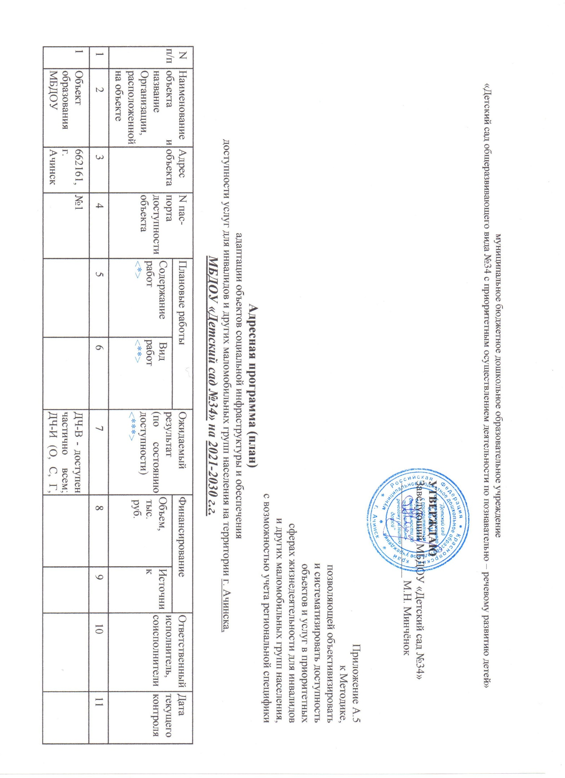

|  |  |  |  |  |  |  |  |  |  |  |
| --- | --- | --- | --- | --- | --- | --- | --- | --- | --- | --- |
|  |  |  |  | Составление локально-сметного расчета, проектно-сметной документации (на оборудование пандуса, ремонт входных групп и др. виды работ) и экспертная проверка достоверности определения сметной стоимости | ПСД - подготовка проектно-сметной документации |  |  | Муниципальная программа «Развитие образования» | Заведующий, Управление образования Администрации города Ачинска, | 2021-2030 |
|  |  |  |  | Асфальтирование участка дороги | ПСД - подготовка проектно-сметной документации | ДП-И (К, О, С, Г, У) |  | Программный бюджет города Ачинска | Заведующий, Управление образования Администрации города Ачинска, Администрация города Ачинска | 2021-2030 |
|  |  |  |  | Оборудование парковочных мест для транспорта инвалидов в районе МБДОУ  «Детский сад №34» | ПСД - подготовка проектно-сметной документации | ДП-И (К, О, С, Г, У) |  | Программный бюджет города Ачинска | Администрация города Ачинска | 2021-2030 |
|  |  |  |  | Приобретение и установка подъемного устройства | ПСД - подготовка проектно-сметной документации  Стр - строительство | ДП-И (К, О, С, Г, У) |  | Участие в конкурсе на получении субсидии в рамках государственной программы Красноярского края «Развитие образования».  Муниципальная программа «Развитие образования» | Заведующий  Управление образования Администрации города Ачинска, Администрация города Ачинска | 2021-2030 |
|  |  |  |  | Оборудование санитарно-гигиенического помещения: оборудовать туалетные кабинки специальными приспособления, расширение дверных проемов | ПСД - подготовка проектно-сметной документации | ДП-И (К, О, С, Г, У) |  | Участие в конкурсе на получении субсидии в рамках государственной программы Красноярского края «Развитие образования»  Муниципальная программа «Развитие образования» | Заведующий, Управление образования Администрации города Ачинска, Администрация города Ачинска | 2021-2030 |
|  |  |  |  | Установка поручней по периметру здания, на лестничных маршах | ПСД - подготовка проектно-сметной документации | ДП-И (К, О, С, Г, У) |  | Участие в конкурсе на получение субсидии в рамках государственной программы Красноярского края «Развитие образования» | Заведующий, Управление образования Администрации города Ачинска, Администрация города Ачинска | 2021-2030 |
|  |  |  |  | Оборудование кабинета учителя-логопеда, дефектолога, педагога-психолога специальным оборудованием | ПСД - подготовка проектно-сметной документации | ДП-И (К, О, С, Г, У) |  | Участие в конкурсе на получении субсидии в соответствии с государственной программой Красноярского края «Развитие образования» | Заведующий, Управление образования Администрации города Ачинска, Администрация города Ачинска | 2021-2030 |
|  |  |  |  | Курсы повышения квалификации по теме: «Организация инклюзивного образования детей-инвалидов, детей с ОВЗ в общеобразовательной организации» | Перспективный план повышения квалификации педагогов ДОО | Повышение компетентности педагогов по работе с детьми-инвалидами |  | Краевой бюджет ПФХД  Муниципальная программа «Развитие образования» | Заведующий МБДОУ «Детский сад №34» | 2021-2030 |
|  |  |  |  | Размещение тактильно-визуальных знаков в зданиях и на территории организации | Подготовка коммерческих предложений | ДП-И (К, О, С, Г, У) |  | Муниципальная программа  «Развитие образования» | Заведующий МБДОУ «Детский сад №34»  Управление образования Администрации города Ачинска, Администрация города Ачинска | 2021-2030 |
|  |  |  |  | Организация инструктирования или обучения специалистов, работающих с инвалидами по вопросам, связанным с обеспечением доступности для них объектов и услуг в соответствии с действующим законодательством Российской Федерации | Плановый инструктаж  Согласно Федеральногозакона от 01.12.2014 № 419-ФЗ | Повышение квалификации специалистов, работающих с инвалидами, по вопросам, связанным с обеспечением доступности для них объектов и услуг |  | Федеральный закон от 01.12.2014 № 419-ФЗ | Заведующий МБДОУ «Детский сад №34» | 2021-2030 |

Примечание: Структура (разделы) адресной программы (плана) формируются аналогично структуре Реестра ОСИ.

--------------------------------

<*> Указываются мероприятия в соответствии с управленческим решением - "Рекомендации по адаптации основных структурных элементов объекта" Паспорта ОСИ.

<**> Указывается вид работы в соответствии с классификатором: ТР - текущий ремонт; ПСД - подготовка проектно-сметной документации; Стр - строительство; КР - капитальный ремонт; Рек - реконструкция; Орг - организация альтернативной формы обслуживания и другие организационные мероприятия.

<***> Указывается: ДП-В - доступен полностью всем; ДП-И (К, О, С, Г, У) - доступен полностью избирательно (указать, каким категориям инвалидов); ДЧ-В - доступен частично всем; ДЧ-И (К, О, С, Г, У) - доступен частично избирательно (указать категории инвалидов); ДУ - доступно условно (ДУ-В или ДУ-И).